**Министерство науки и высшего образования Российской Федерации Федеральное государственное бюджетное образовательное учреждение высшего образования** **«Новгородский государственный университет имени Ярослава Мудрого»**

___________________________________________________________

Кафедра «Информационных технологий и систем»

**“Программное обеспечение для калибровки параметров камеры”**

Отчет по производственной практике

Выполнил студент гр. 8091

Васильев Иван Владимирович

________________________

«_____»________________2021 г.

Проверил преподаватель

Архипова Гелиря Асхатовна

________________________

«_____»________________2021 г.

Великий Новгород

2021

1. **Цель**

Развить профессиональные навыки в области проектирования и реализации программного обеспечения.

1. **Задачи**

Изучение научно-технического задела калибровки камеры.

Реализовать решение в программном обеспечении для калибровки параметров камеры.

Разработать техническое задание на дипломную работу.

1. **Место прохождения практики:**

Производственная практика проходила в ООО “Квантово-оптические системы”

1. **Теоритические сведения:**
   1. **Основные понятия:**

Компьютерное зрение начинается с обнаружения света из окружающего мира. Этот свет начинается как лучи, исходящие из какого-либо источника (лампочка или солнце), которые путешествуют в пространстве до тех пор, пока не ударяют по какому-либо объекту. Когда этот свет падает на объект, большая часть света поглощается, а то, что не поглотилось, мы воспринимаем как цвет объекта.

Простой моделью того, как это происходит, является модель камеры обскуры. Она состоит из крошечного отверстия, которое блокирует все лучи, которые не попадают в это отверстие. К сожалению, настоящее точечное отверстие – не очень хороший способ получения изображения, потому что оно не собирает достаточно света для быстрой экспозии. Вот почему камера использует линзу. Недостатком, однако является то, что сбор большего количества света с помощью объктива не только заставляет нас выходить за рамки простой геометрии модели с точечными отверстиями, но и вносить искажения. Калибровка камеры исправляет основные отклонения от простой модели точечных отверстий, которые накладывает на нас использование объективов и сопоставляет измерение камеры с измерениями в реальном трёхмерном мире. Это характеризуется соотношением между естесвенными единицами измерения камеры (пикселями) и единицами измерения физического мира (метрами).

* 1. **Модель камеры**

В модели камеры абскура предпологается, что свет исходит от сцены или удалённого объекта, но только один луч попадает в отверстие, эта точка затем проецируется на поверхность изображения, в результате изображение на этой плоскости всегда находится в фокусе, а размер изображения относительно удалённого объекта задаётся параметром фокусного расстояния камеры.

$$-x=f* \frac{x}{z}$$

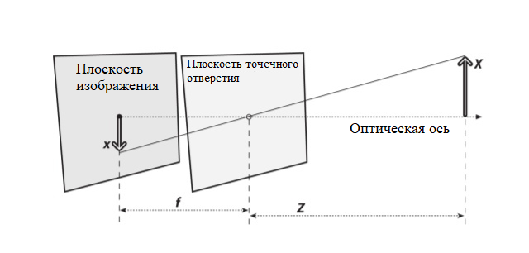

Рисунок 1 Модель камеры-обскуры: отверстие-обскура, пропускает только те световые лучи, которые пересекают определенную точку в пространстве; эти лучи затем формируют изображение, “проецируясь” на плоскость изображения

где

f ‐ фокусное расстояние камеры,

Z ‐ расстояние от камеры до объекта,

X - длина объекта,

x - изображение объекта на плоскости

изображения. На рисунке мы можем видеть по аналогичным треугольникам, что – x/f = X/Z

Теперь для удобства подсчётов изменим модель камеры-обскуры в эквивалентную форму, меняя местами отверстие и плоскость изображения. Основное отличие состоит в том, что объект теперь отображается правой стороной вверх. Точка в точечном

отверстии переосмысливается как центр проекции. При таком взгляде на

вещи каждый луч оставляет точку на удаленном объекте и направляется к центру проекции.

Изображение создается путем пересечения этих лучей с плоскостью изображения, которая оказывается точно на расстоянии f от центра проекции. Это делает аналогичное соотношение треугольников $\frac{x}{f}= \frac{x}{z}$

Более очевидными, чем раньше. Отрицательный знак исчез, потому что изображение объекта больше не перевёрнуто вверх ногами.

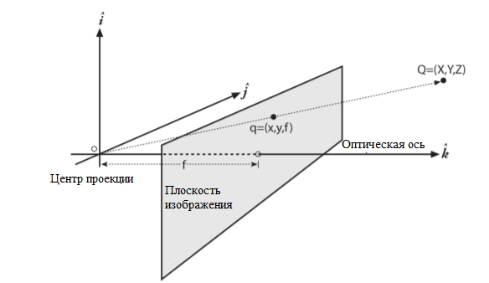

Рисунок 2 Точка $\vec{Q}$ = (X, Y, Z) проецируется на плоскость изображения

Q = (X, Y, Z) - проецируется на плоскость изображения лучом, проходящим

через центр проекции, и результирующая точка на изображении

q = (x, y, f ) - плоскость изображения на самом деле представляет собой просто проекционный экран, “задвинутый” перед отверстием

Далее вводим два параметра $c_{x} и c_{y}$– они моделируют возможное смещения (от оптической оси) центра координат на проекционном экране. Эти параметры исправляют погрешности производства камеры, центр изображения не всегда эквивалентен основной точки (центр чипа не всегда находится ровно на оптической оси). В результате получается относительно простая модель, в которой точка Q в физическом мире, координаты которого (X, Y, Z), проецируются на устройство формирования изображения

в некотором местоположении пикселей, заданном (xscreen, yscreen) в соответствии со следующими уравнениями:

$$x_{screen}=f_{x}* \frac{x}{z}+ c_{x}, and y_{screen}= f_{y}* \frac{x}{z}+ c_{y},$$

Были введены два разных фокусных расстояния; причина этого в том, что

отдельные пиксели на типичных недорогих изображениях являются прямоугольными, а не квадратными.

Фокусное расстояние $f_{x}$, например, на самом деле является произведением физического фокусного расстояния объектива и размеров $S_{x}$ отдельных элементов изображения (это должно иметь смысл, потому что $S_{x}$ имеет единицы пикселей на миллиметр, в то время как $f$ имеет единицы миллиметров, что означает, что $f_{x}$ находится в требуемых единицах пикселей)

$S_{x}$ и $f_{x}$ не могут быть измерены с помощью процесса калибровки камеры, поэтому используется только их комбинация:

*И*

* 1. **Основы проективной геометрии**
  2. **Искажения линзы**
  3. **Калибровочные платы**
  4. **Калибровка**

Отражённый свет, попадает в камеру,

Движение лучей от объекта, проходящий через камеру, а также через устройство

Камера является неотъемлемой частью многих автоматизированных систем, например, в военной промышленности, в робототехнике, в наблюдениях и исследовании космоса, в социальных сетях, промышленной автоматизации и даже в индустрии развлечений. Камера состоит из точечного отверстия, но это не очень хороший способ создания изображений, потому что оно не собирает достаточно света для быстрой экспозиции. Этот недостаток исправляется линзой, которую используют для сбора большего количества света, чем то, что было бы доступно в одной точку. Недостатком одн

Но есть проблема, которая мешает получению достоверной информации с камеры, и эта проблема – искажения.